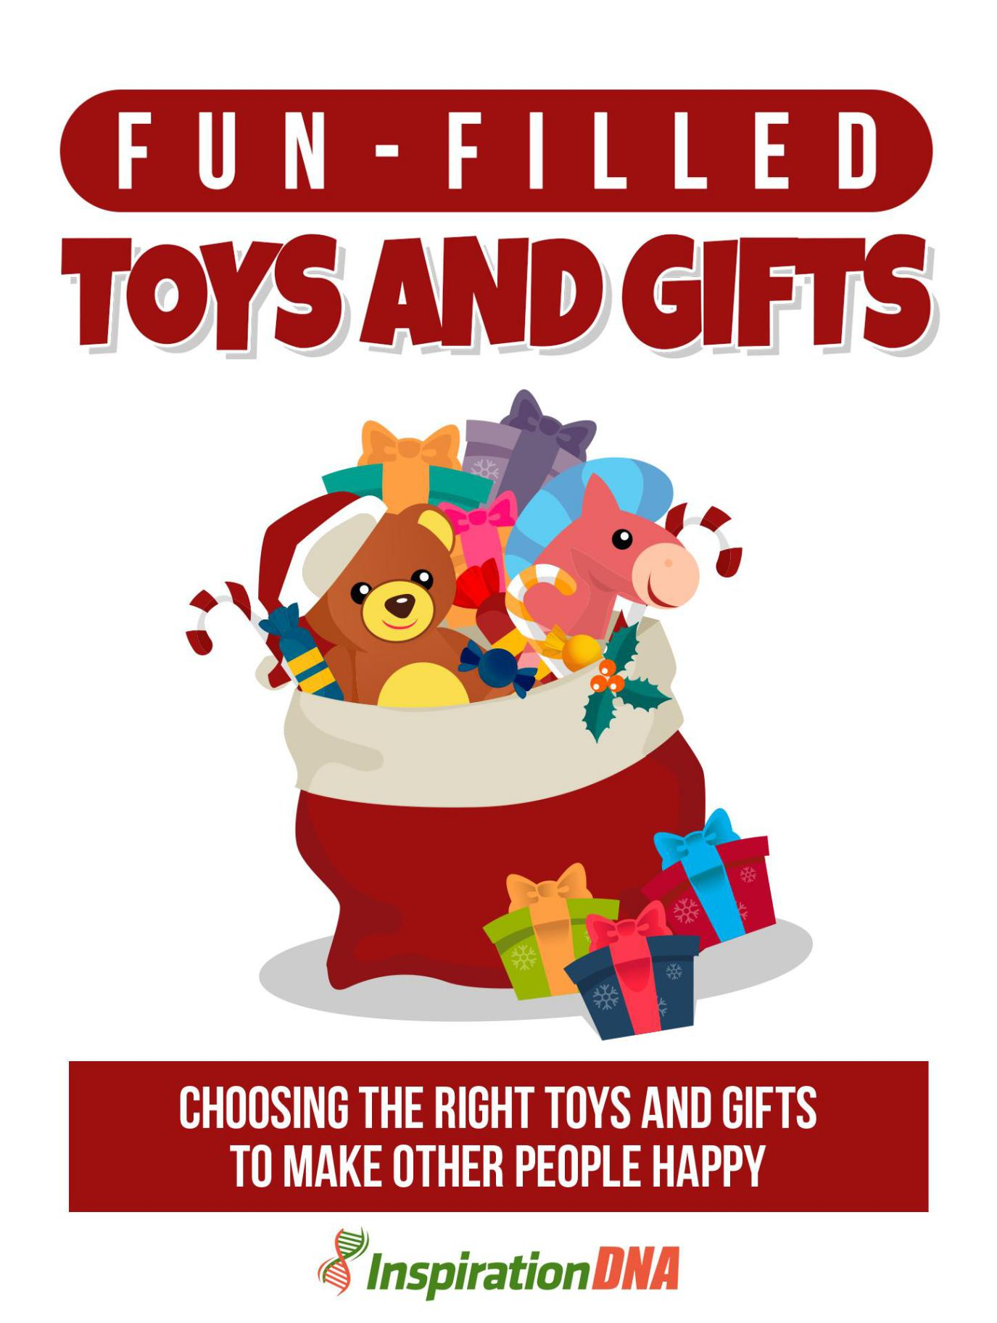

- 1 -

Termos e Condições

NOTÍCIA LEGAL

O Publicador se esforçou para ser o mais preciso e completo possível na criação deste relatório, não obstante o fato de ele não garantir ou representar a qualquer momento que o conteúdo contido seja preciso devido à natureza em rápida mudança da Internet.

Embora tenham sido feitas todas as tentativas para verificar as informações fornecidas nesta publicação, o Publicador não assume nenhuma responsabilidade por erros, omissões ou interpretações contrárias do assunto aqui descrito. Quaisquer negligências percebidas de pessoas, povos ou organizações específicas não são intencionais.

Nos livros de conselhos práticos, como qualquer outra coisa na vida, não há garantias de renda. Os leitores são aconselhados a responder a seu próprio julgamento sobre suas circunstâncias individuais para agir em conformidade.

Este livro não se destina ao uso como fonte de aconselhamento jurídico, comercial, contábil ou financeiro. Todos os leitores são aconselhados a procurar serviços de profissionais competentes nas áreas jurídica, comercial, contábil e financeira.

Você deve imprimir este livro para facilitar a leitura.

- 2 -

Índice

Prefácio

Capítulo 1:

Noções básicas de presentes

Capítulo 2:

Considere os interesses e a idade das pessoas

Capítulo 3:

Saiba o que pode estar faltando na vida da pessoa

Capítulo 4:

Preste atenção ao que a pessoa sonha

Capítulo 5:

Considere durabilidade e praticidade

Capítulo 6:

Os perigos do presente errado

Empacotando

- 3 -

Prefácio

A oferta traz alegria às pessoas que a recebem. Dar os brinquedos e presentes certos definitivamente iluminará os outros, mostrando amor e carinho da maneira mais significativa. Obtenha todas as informações que você precisa aqui.
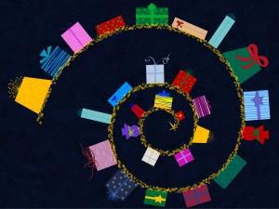

Brinquedos e presentes divertidos

Escolhendo os brinquedos e presentes certos para fazer outras pessoas felizes

- 4 -

Capítulo 1:

Noções básicas de presentes

A oferta sempre faz as pessoas se sentirem especiais e únicas à sua maneira. Receptores de presentes podem ser qualquer um; ele / ela pode ser vizinho, amante, cônjuge, membro da família, parente, amigo, professor, etc.


- 5 -

O básico

A oferta é importante porque:

- Diz aos outros o quanto você os ama. O quanto você ama alguém especial ou o quanto cuida dele pode ser difícil de descrever apenas com palavras ou apenas dizendo isso. A oferta traz lembranças especiais, com as pessoas sendo capazes de contar histórias sobre o que acontece entre o presenteador e o recebedor.

- Traz emoção e alegria. Durante ocasiões especiais, como aniversários, traz emoção e um espírito ansioso para desembrulhar os presentes. Não importa qual seja o conteúdo dos presentes, as pessoas se sentirão felizes e satisfeitas por receberem um presente de outro.

- Quando você der, você também receberá. Quando você dá presentes a outros, também recebe presentes de outros. Haverá um presente mútuo acontecendo e ambas as partes se beneficiarão com isso, da maneira que os dois lados se sentirão satisfeitos e se valorizarão mais.

- Abre seu coração com amor e compaixão. Quando você dá brinquedos e presentes, isso mostra seu cuidado com os outros. Às vezes, presentear faz com que você pense muito bem sobre o destinatário pretendido, como você pensaria fora da caixa tentando obter a escolha certa de presentes para ele / ela. Eventualmente, quanto mais você der, mais amor estará expressando aos outros. As pessoas precisam de amor.

- 6 -

- Ele une as pessoas mais próximas. A oferta aproxima as pessoas. Isso faz as pessoas apreciarem mais os outros, entendendo o quanto é importante ter um ao outro ao seu lado.


- 7 -

Capítulo 2:

Considere os interesses e a idade das pessoas

Dar presentes é importante para expressar amor e cuidar dos outros. No entanto, a escolha dos brinquedos e presentes certos para os outros pode ser crucial para que traga maior alegria ao receptor, não ofendendo o receptor de forma alguma. Os interesses e a idade da pessoa devem ser considerados cuidadosamente antes de tomar decisões sobre a escolha dos presentes certos.


- 8 -

Sobre o que pensar

Seu avô tem uma grande paixão por livros. Ele é quem prefere uma vida tranquila e adora ouvir histórias do passado. Ele está na casa dos sessenta. Para um presente em seu sexagésimo oitavo aniversário, seria bom se você comprasse um livro cheio de eventos e histórias históricas.

Sua mãe adora pastelaria. Na casa dos cinquenta, ela passa a maior parte do tempo na cozinha descobrindo que sobremesas criar em seguida. No entanto, o forno micro-ondas não funciona bem. Compre um novo para ela no Dia das Mães.

Seu colega de classe tem catorze anos este ano. Ele ama tudo sobre o espaço sideral. Ele costuma solicitar ao pai uma visita ao Planetário. Compre para ele um modelo de nave espacial como presente. Provavelmente, alegraria seu dia.

Seu marido é um homem ocupado de quarenta e oito anos. Sempre que ele tem tempo livre ou está em casa, ele com certeza gosta de ter o aparelho de som tocando alguma música de jazz e às vezes pode dançar com a melodia. É o seu 28º aniversário de casamento, e dar a ele um CD de jazz clássico que ele ainda não tem o fará sorrir.

Sua namorada ama tudo rosa e doce. Flores cor de rosa, bolsas cor de rosa, batom rosa e assim por diante. Ela tem vinte anos este ano, a mesma idade que você. Seria mais apropriado dar-lhe um doce relógio rosa bebê.

- 9 -

Capítulo 3:

Saiba o que pode estar faltando na vida da pessoa

Um presente ilumina o receptor. A entrega de presentes não acontece apenas em ocasiões especiais ou feriados religiosos; deve ser a qualquer hora e em qualquer lugar. É crucial entender o que está faltando na vida da pessoa para poder escolher o presente certo para ela.


- 10 -

Tenha um olhar mais atento

Presente de serviço.

Você sabe que seu vizinho está enfrentando um dilema em que ambos os pais estão ocupados trabalhando e têm um filho pequeno. Eles não sabem como cuidar de seu filho durante a semana. Você pode ajudar a cuidar da criança enquanto ela estiver ausente ou aconselhá-la sobre a escolha da creche certa para o filho. Esse presente não apenas alivia o fardo, mas também une duas famílias com uma melhor conexão.

Presente de educação.

Sua filha gosta de ler, especialmente tudo sobre história. Ela tem a melhor nota em seu assunto de História; no entanto, ela é fraca em matemática. Você pode comprar um caderno de exercícios para ela; ao mesmo tempo, incentive-a a garantir que ela também tenha bons resultados em matemática.

Presente de dinheiro.

Um de seus parentes próximos está enfrentando dificuldades financeiras. Ele falhou em administrar seus negócios e acabou tendo dívidas não pagas. Você pode ajudá-lo, emprestando-lhe algum dinheiro; incentive-o a seguir em frente com a vida ou ajude-o a pagar algumas dívidas. Obviamente, não é aconselhável dar grandes quantias de dinheiro ou entrar em problemas de dívida; você também pode obter ajuda de outros parentes ou amigos ao seu redor.

- 11 -

Brinquedos e presentes simples.

Isso certamente surpreenderá os receptores e alegrará o dia. Se o receptor do presente ama tanto seu animal de estimação, compre um brinquedo simples para ele. Quatro filhos de uma família do outro lado da rua sempre perdem os presentes de Natal; dê-lhes um a cada ano.


- 12 -

Capítulo 4:

Preste atenção ao que a pessoa sonha

Não é ótimo ver quando você dá presentes aos seus entes queridos ou a quem você gosta, ele sorri lindamente e aprecia o que você fez. Considere prestar atenção no que a pessoa sonha ao dar presentes, pois isso aumentará o relacionamento entre o doador e o destinatário.


- 13 -

Preste atenção

Por que isso é importante?

- Você pode conhecer o que ele / ela gosta. Por exemplo, sua filha adolescente sempre sonha em se casar com um belo príncipe. Pela maneira como ela expressa seus sentimentos, você sabe que ela gosta de vestidos glamourosos e belos vestidos. Então, você sabe o que vem a seguir na sua lista de tarefas; compre um lindo vestido para ela na noite do baile.

- Você permitirá que ele / ela realize seu talento. Seu filho sempre assistia você cozinhar ou brincar de cozinhar com a irmã. Ele sonha em ser um chef algum dia. Dar a ele um livro de receitas júnior e ajudá-lo a cozinhar permitirá que ele pratique suas habilidades culinárias e aprenda maneiras de melhorá-las. O talento não vem naturalmente; requer persistência e prática também.

- Você pode incentivá-lo a perseguir seus sonhos. Sua sobrinha crescida quer ser professora algum dia; você a encoraja dando-lhe livros relevantes como presentes. A criança pequena no orfanato sempre sonha em ser veterinária; você lhe dá brinquedos de animais e um jogo de médico. Quem sabe? Eles podem ser muito bem-sucedidos no futuro e nunca te esquecer pelos seus presentes certos.

- Também lhe agrada por não perturbar seus sentimentos. Dar brinquedos e presentes é fazê-lo feliz e prestando atenção ao

- 14 -

com o que ele / ela sonha, você a faz feliz. Eles serão gratos a você e isso fará o seu dia.


- 15 -

Capítulo 5:

Considere durabilidade e praticidade

A oferta não deve ser sujeita apenas a considerar o interesse e a idade da pessoa, saber o que falta na vida e prestar atenção ao que a pessoa sonha. A durabilidade e a praticidade de um presente são importantes para fazer uma pessoa feliz.


- 16 -

Boas dicas

Se é frágil, não significa nada. A palavra "frágil" aqui significa que o presente não é duradouro ou durável. O que pode significar, por exemplo, dar uma caneta barata ao seu amigo e ele diz "amigos para sempre", enquanto a caneta não pode ser usada no dia seguinte? Se você realmente aprecia o relacionamento com o destinatário do presente, tente gastar mais com a qualidade do presente. Significa muito.

Um presente durável serve como uma memória importante. Digamos que você esteja em um relacionamento. Você dá um livro à sua amada. Mesmo se o relacionamento falhar, o livro pode trazer de volta todas as doces lembranças entre você e ela; mesmo que ela te odeie tanto que jogou o livro fora.

Se o livro não possui significados especiais, por que ela jogaria fora o livro? É apenas um livro, certo?

Um presente prático carrega um significado significativo ao ser usado. Uma mãe sempre pensa na filha que atualmente está no exterior, refletindo o que as duas haviam feito juntas antes - usando o utensílio de cozinha que a filha lhe deu durante o último Natal. Se a mãe receber um bolo de presente, o que ajudará depois de ser comido?

- 17 -

Será ótimo se ajudar a aliviar o estresse. Um livro de referência educacional para um aluno pode ajudá-lo a obter mais conhecimento para seus estudos. Um brinquedo favorito pode trazer maior facilidade para uma criança com deficiência. Uma Bíblia religiosa pode ajudar a espiritualidade de uma pessoa. Isso mostra a importância de presentear.


- 18 -

Capítulo 6:

Os perigos do presente errado

A oferta é uma prática tradicional de pessoas de todo o mundo. A oferta geralmente acontece durante feriados religiosos; servir como motivação, apreço ou maneira de expressar amor e carinho. Mas tem que estar certo.


- 19 -

O que pode acontecer

Perigos do presente errado

- Dá a mensagem errada. Isso geralmente acontece quando o doador e o destinatário são de diferentes raças ou culturas. Por exemplo, dar um relógio de presente a um amigo chinês é um não-não; dando sentido ao relógio, você o está enviando (morte). Portanto, é necessário entender e estudar a cultura alheia antes de presentear.

- Pode não servir como um benefício. Atualmente, existem brinquedos retratando personagens de animação ou desenhos animados, enquanto alguns vêm com armas. Não é aconselhável dar presentes como tal a crianças pequenas, pois isso simboliza a violência. Alguns pais até dariam material pornográfico aos filhos, representando que eles são adultos. Isso pode ter uma má influência na mente das crianças, criando problemas sociais mais tarde.

- Pode desencadear mal-entendidos. Isso acontece com frequência quando você dá algo que está longe da preferência do destinatário do presente.
Você pode evitar isso se tiver feito o dever de casa suficiente ao escolher o melhor presente para os outros. Se você não conseguir descobrir isso, não tenha vergonha de perguntar. Se você pretende fazer uma surpresa, pergunte àqueles que estão ao redor do destinatário do presente.

- 20 -

- Pode arruinar um relacionamento. Geralmente, se você quer dar um presente a alguém, essa pessoa significa algo para você e você valoriza seu relacionamento com ele. Se você der um presente errado, isso leva a mal-entendidos, arruinando um relacionamento importante.


- 21 -

Empacotando

Mesmo que pareça comum receber e dar presentes, é importante entender e descobrir mais informações para fazer a escolha certa.


- 22 -

